北京市医师定期考核管理系统
用户操作手册-医师

目 录
1 快速指引 2
1.1 软件环境要求 2
1.2 登录地址 2
1.3 登录系统 2
1.4 医师报名 5
1.5 医师考核信息查询 11
1.6 用户密码修改 12
2考核管理 13
2.1进入待参加的考试 13
2.2点击参考试 13
2.3点击开始考试并答题 14
2.4点击提交试卷后有以下提示 15
3 常见问题解答 15
3.1 医师输入登录账号和密码后无法登录 15
3.2 忘记密码无法通过绑定的手机号找回？ 15
3.3 医师报名过后发现专业报错了？ 16
3.4 医师发现自己的多点执业地点有问题？ 16
3.5 考试完成后发现考核成绩有问题？ 16

1 快速指引

1.1 软件环境要求
客户端操作系统 Windows 7/8/10+
客户端应用为 建议使用新版谷歌浏览器（Chrome）
系统分辨率为 1024*768及以上

1.2 登录地址
浏览器输入https://120.52.191.195:8090/hrms_pro进入系统首页

1.3 登录系统
（1）点击【个人登录】

（2）输入账号密码点击【登录】按钮登录。
账号：身份证号码
密码：初始密码账号后6位+*+Dk；(如身份证号码为“123456123456123456”，账号后六位为123456，则初始密码为“123456*Dk”，D大写，k小写)
PS：账号为部队、武警专业医师、港澳台、外国人等证件号码时，初始密码规则相同。
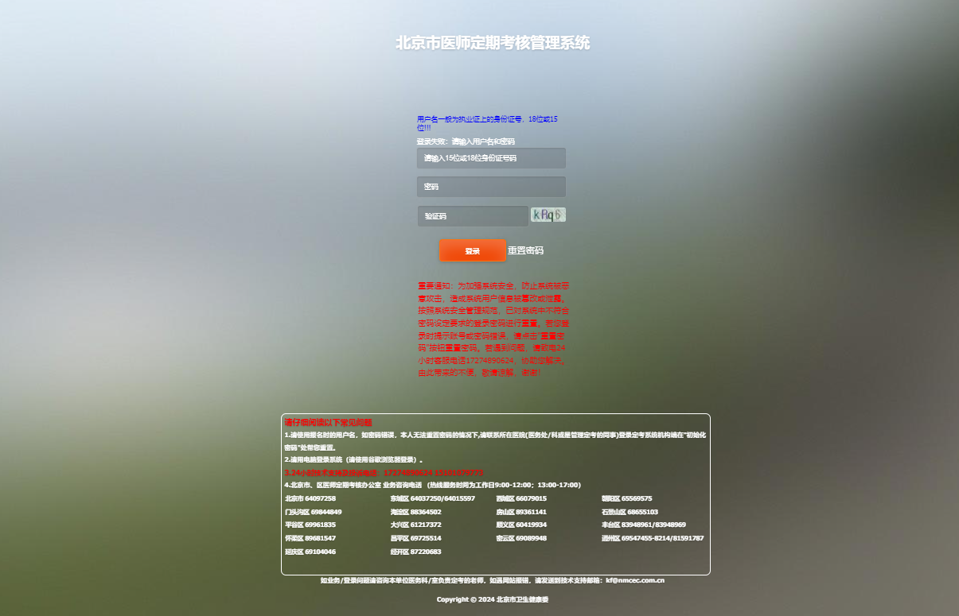
（3）重置密码（如需要）
点击“重置密码”后，输入登录账号和接收到的短信验证码，然后点击“密码重置”，继续点击“确定”，重置成功。

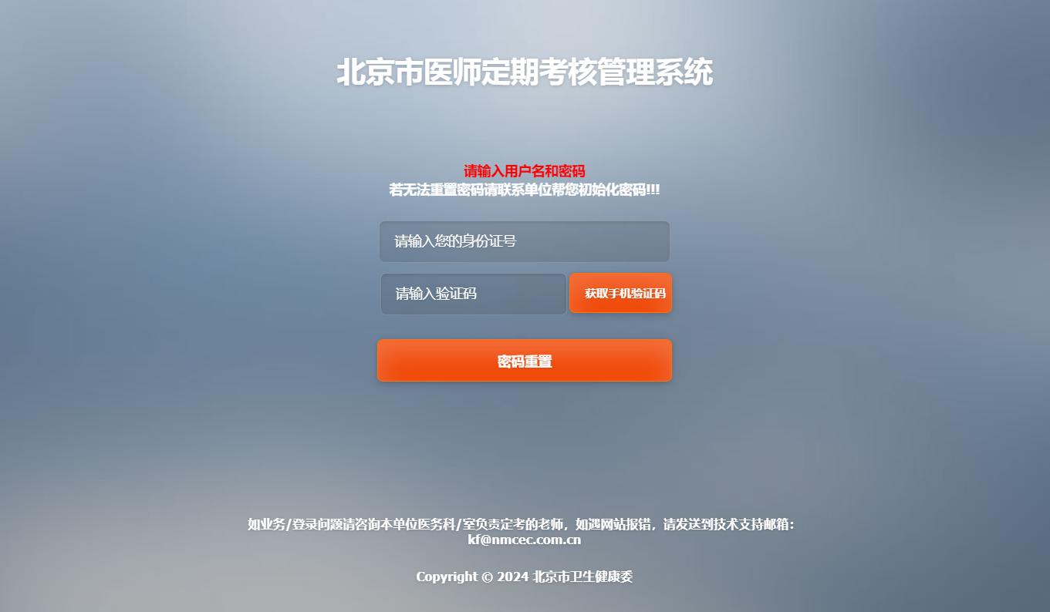

1.4 医师报名
进入定期考核-信息管理-医师信息确认页面进行信息确认（标红*处为必填项）
（1）“个人信息”页
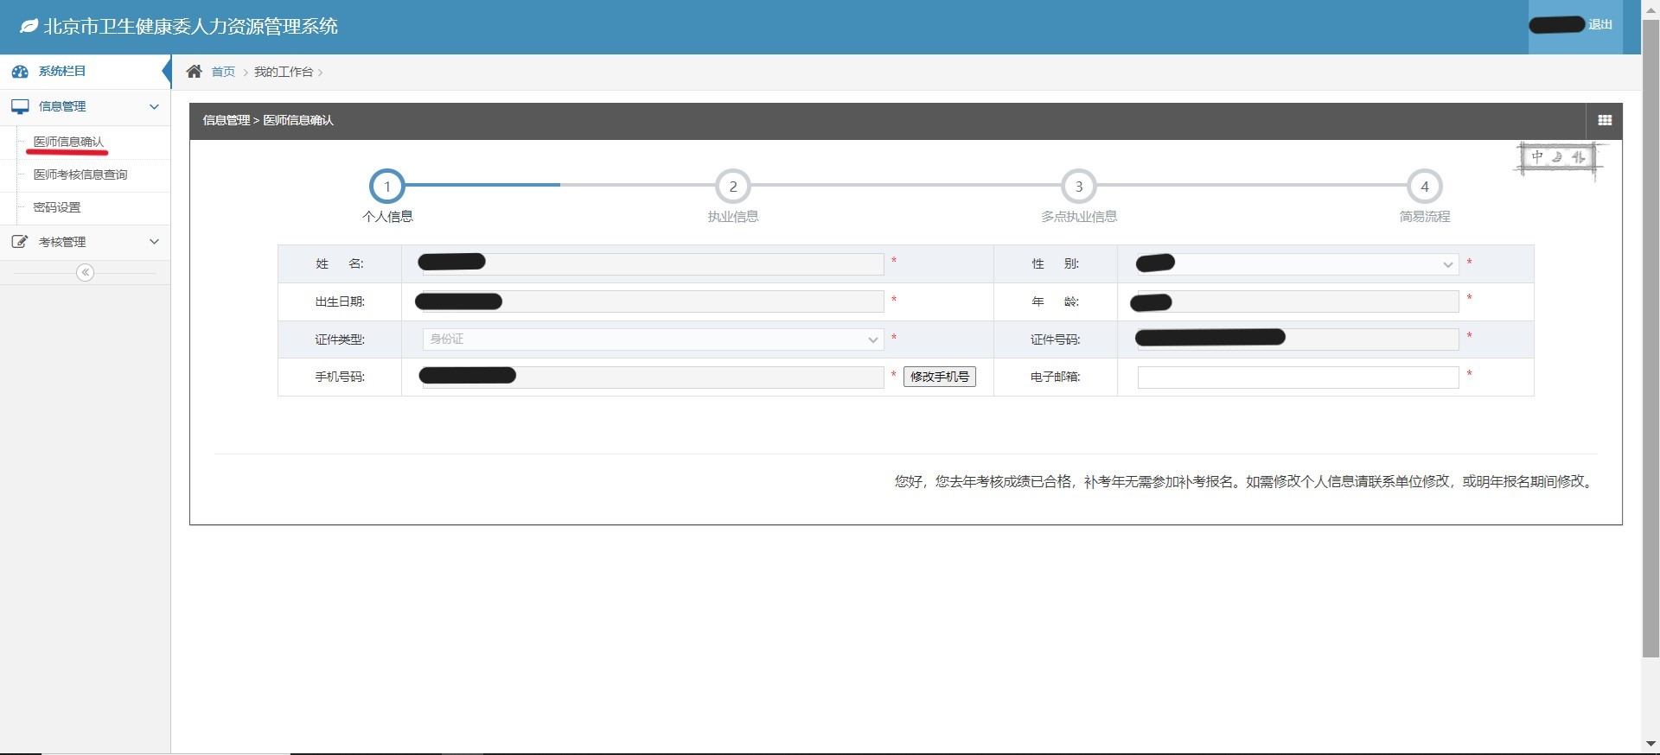
（2）“执业信息”页
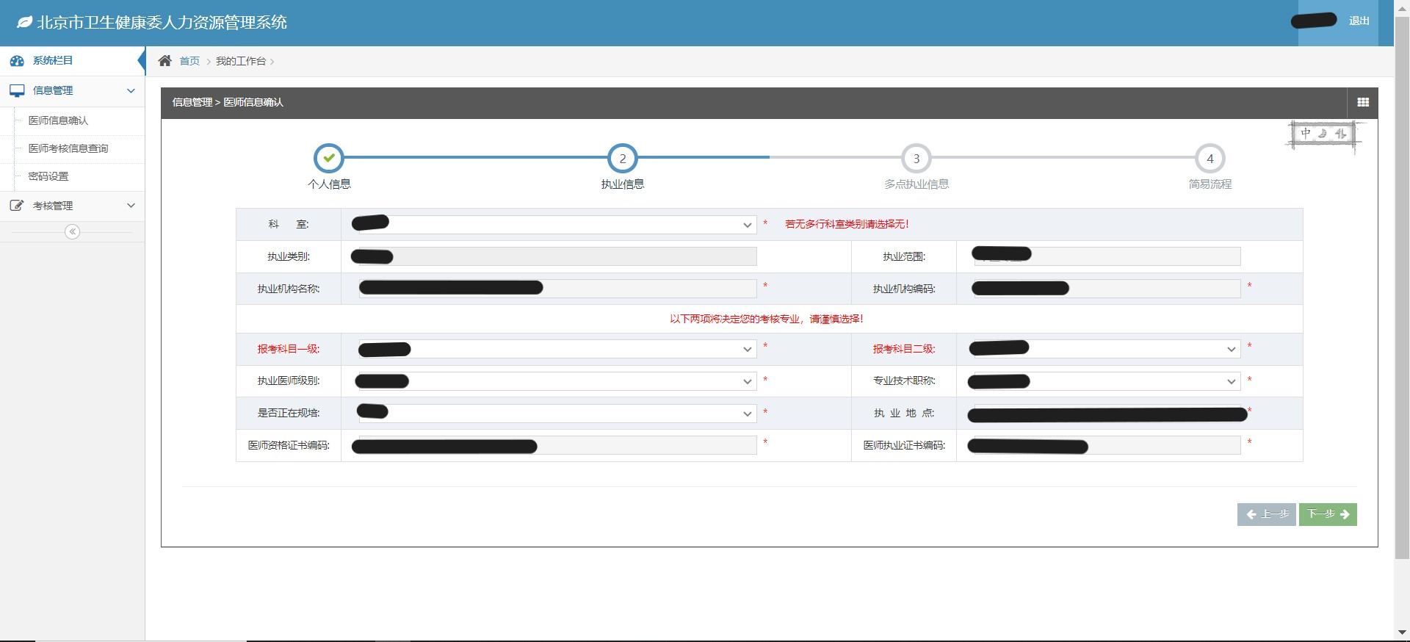
（3）“多点执业信息”页
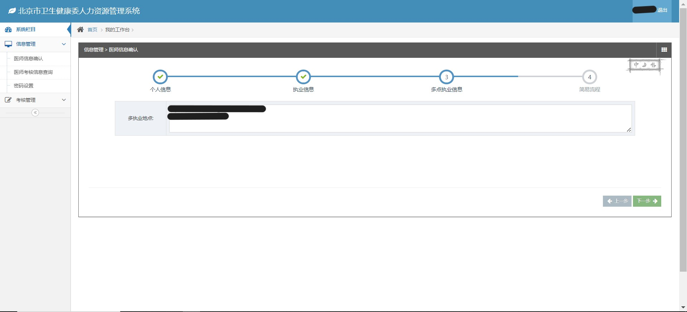
（4）“简易流程”页，如符合“简易流程”条件，选择“是”，然后据实填写。如不符合“简易流程”条件，选择“否”，进行下一步。
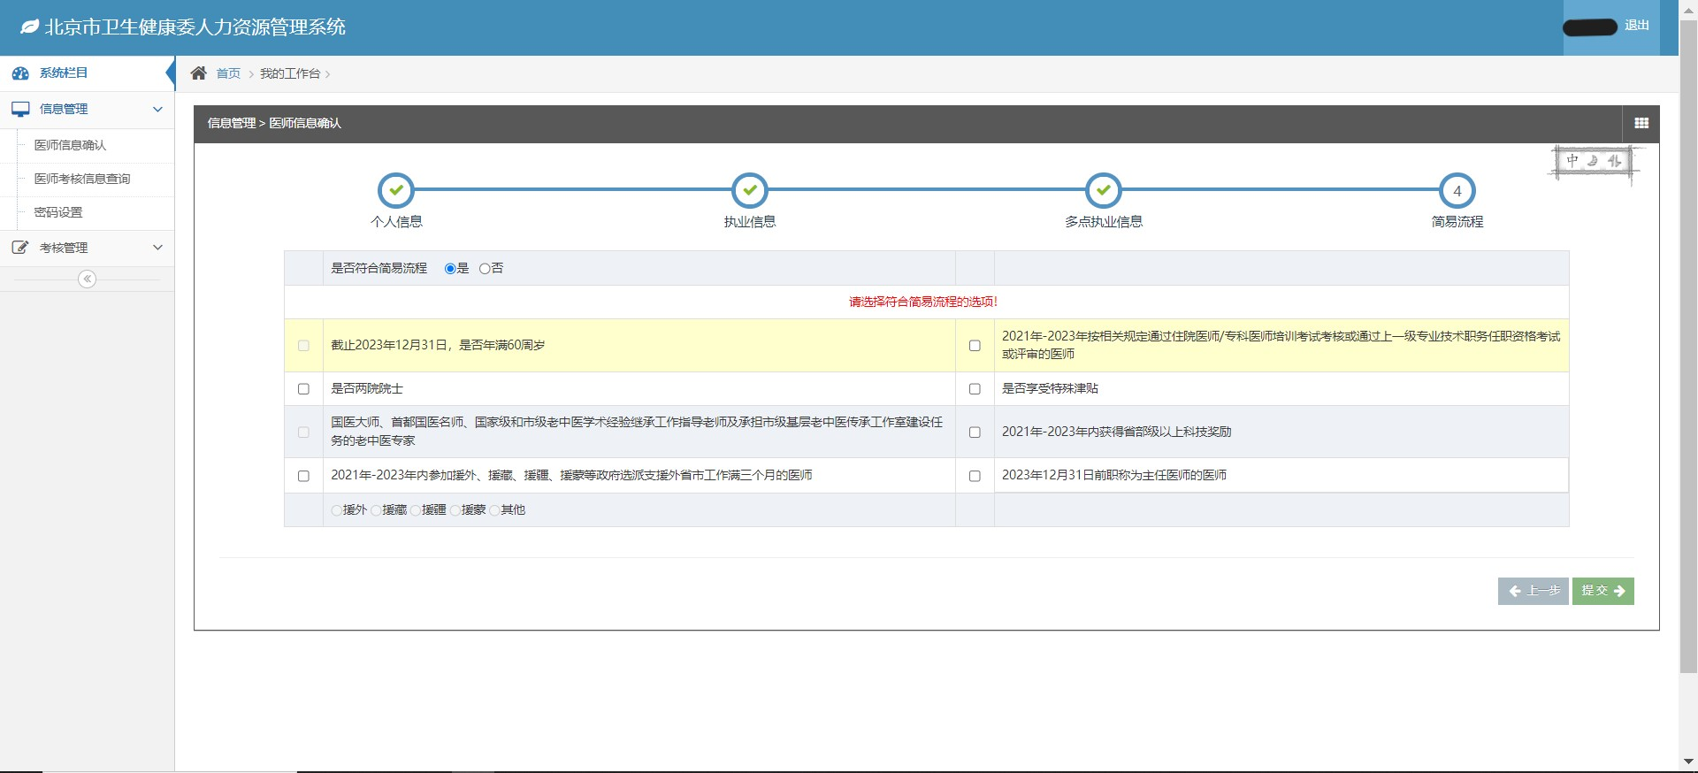

（5）“提交成功”提示
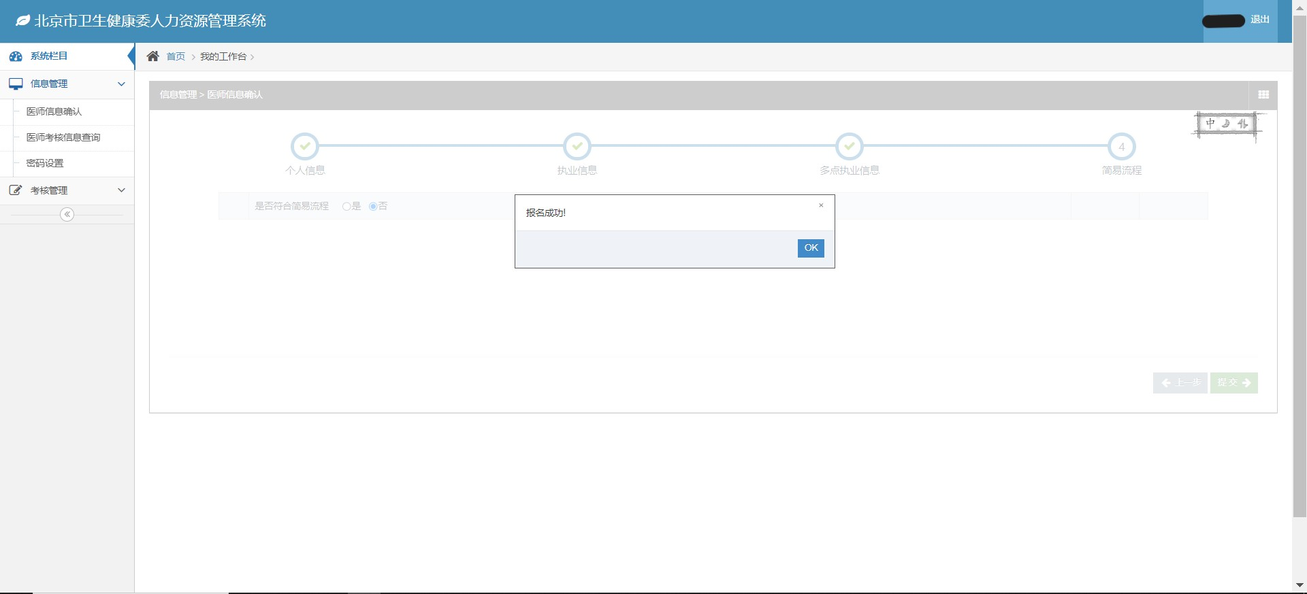
确认完成后点击【提交】按钮会自动提交个人的考核申请（包括基础信息及报考科目）至医疗机构

1.5 医师考核信息查询
进入医师考核查询页-可查询各执业地点审核或评定情况，并且可以查询前两届定考年度的考试结果。
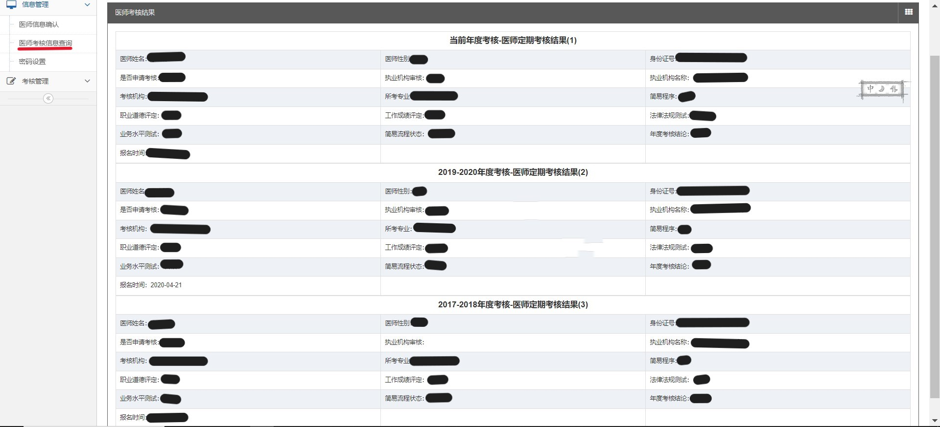

1.6 用户密码修改
在输入框中输入新密码并确认后，需要获取手机验证码，并验证后，方可修改成功。
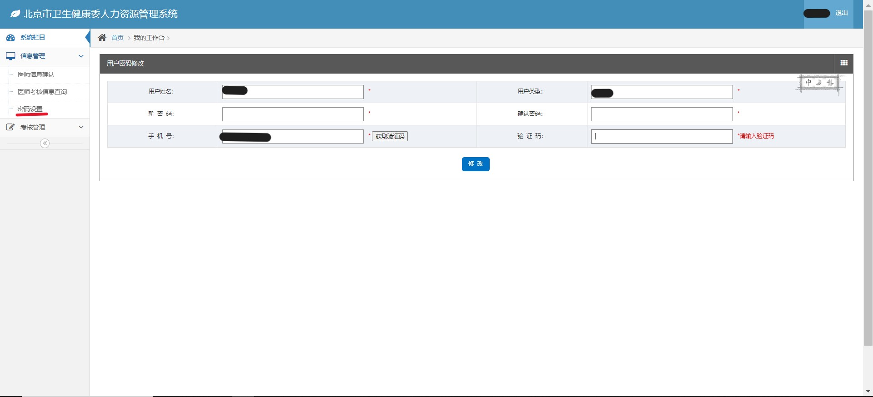

2考核管理

2.1进入待参加的考试
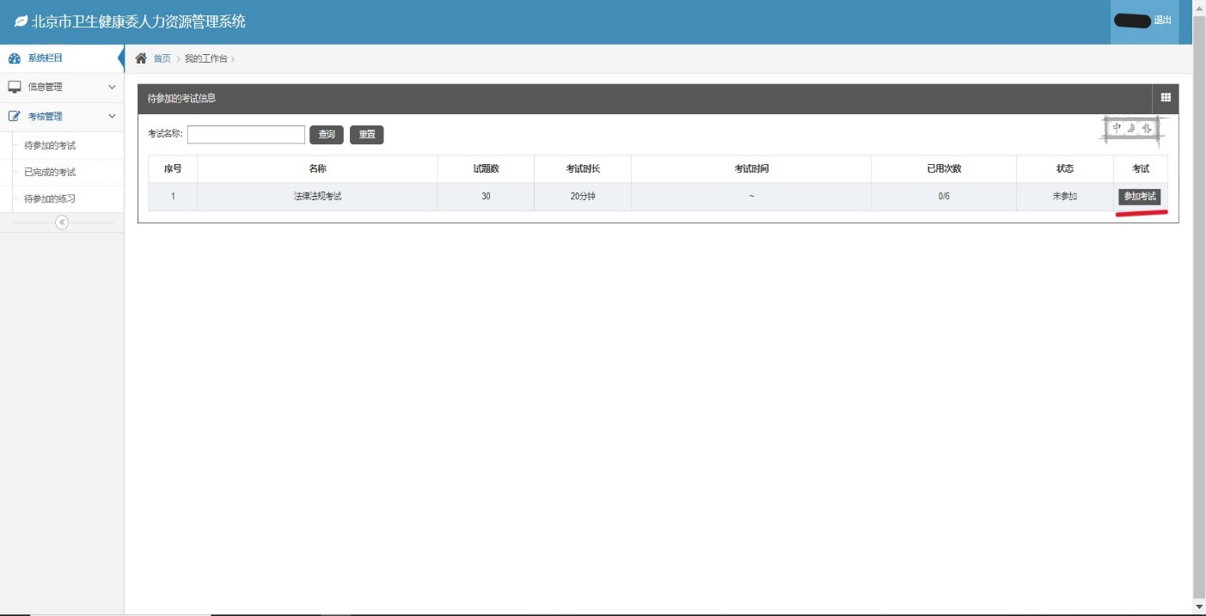

2.2点击参考试
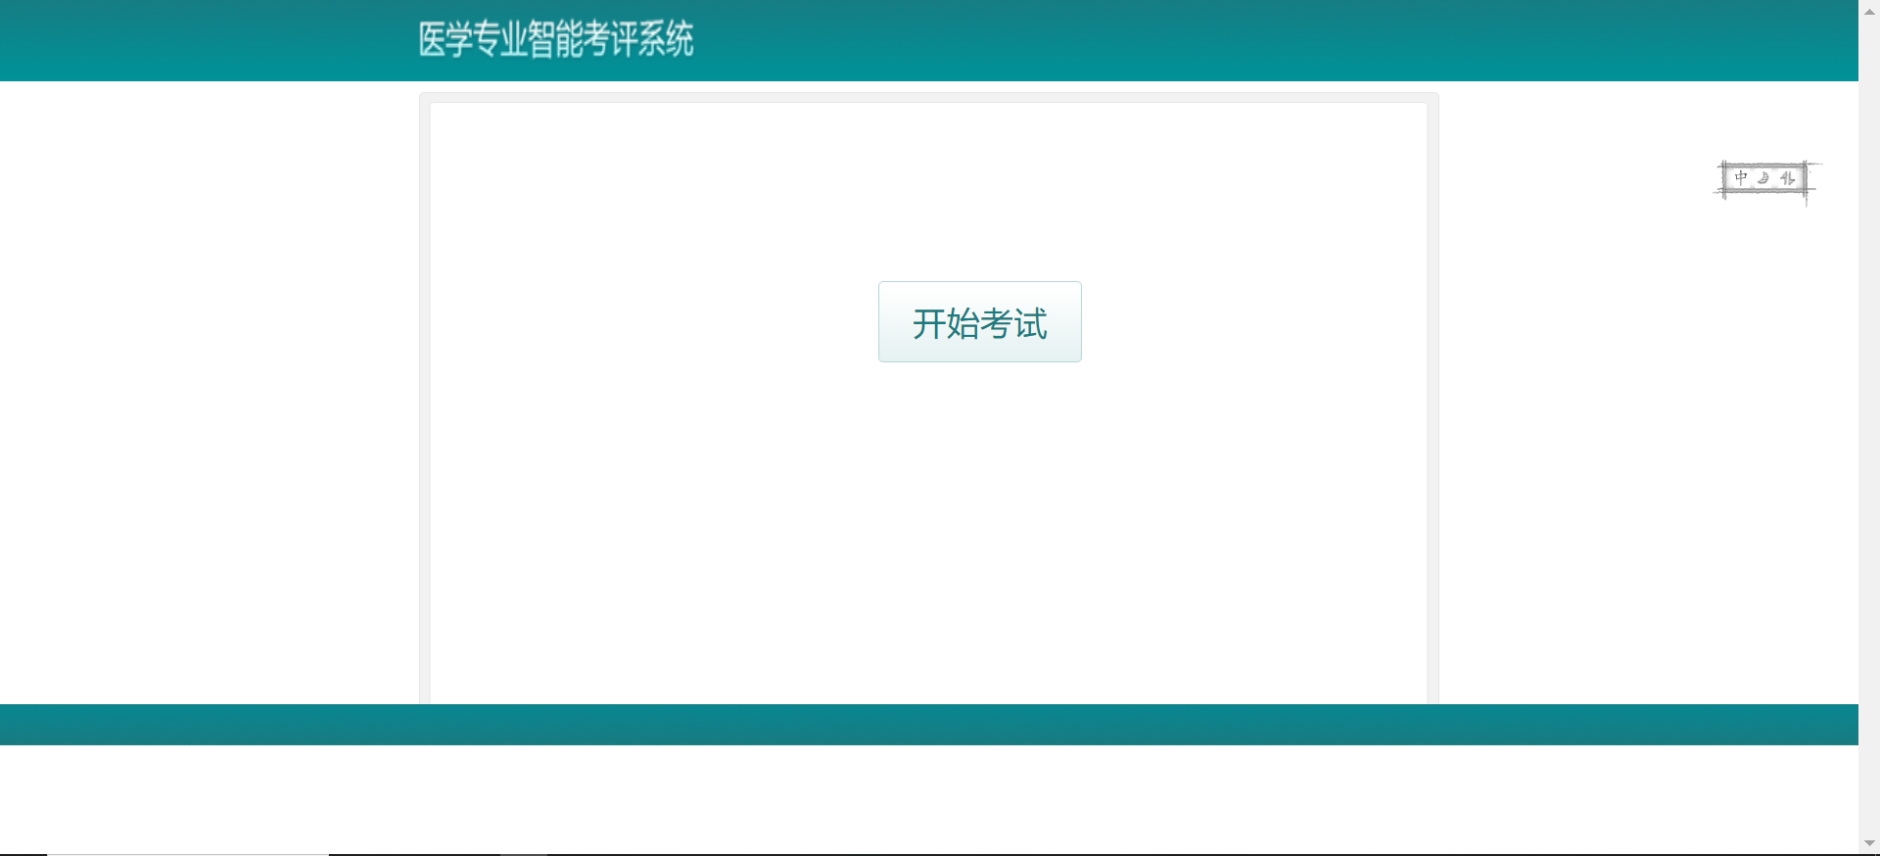

2.3点击开始考试并答题
首先出现法律法规试题，通过后出现专业题。
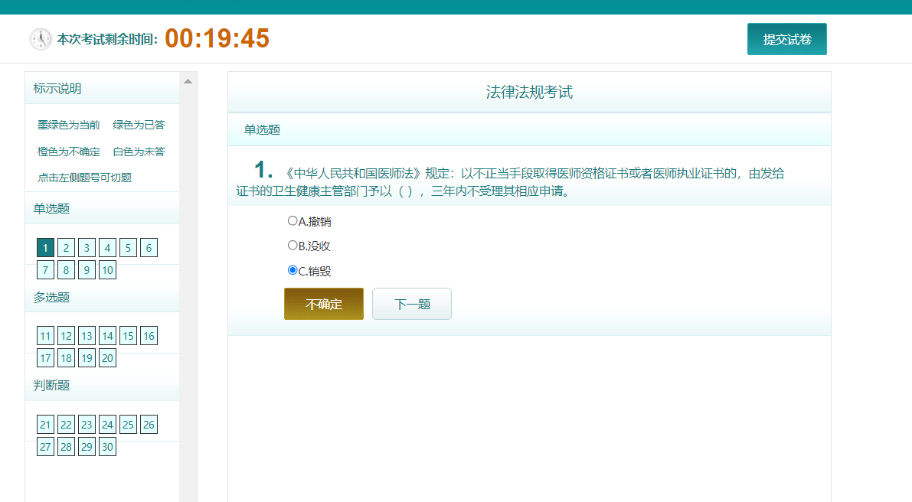

2.4点击提交试卷后有以下提示
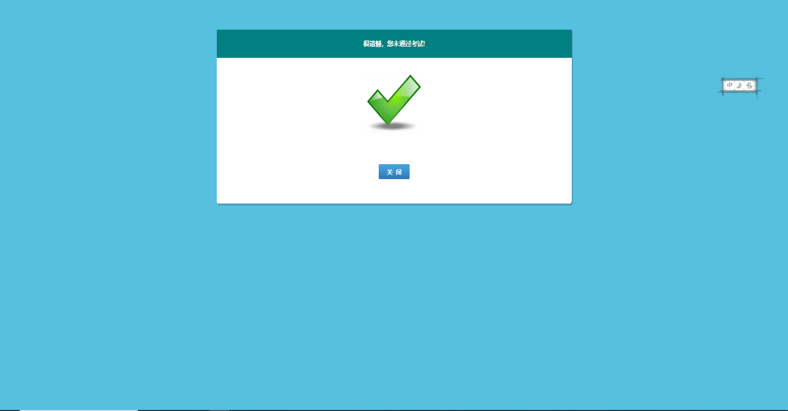
注：在“已完成的考试”中可查看已经完成的考试，在“待参加的练习”中可进行法律法规练习题练习。

常见问题解答

3.1 医师输入登录账号和密码后无法登录
医师如第一次登录定考系统，账号为医师执业证上的身份证号或其他证件编码，密码为账号后六位*（星号）Dk（D大写，k小写），如果输入的账号密码均正确但显示被隐藏，请联系机构解除隐藏。

3.2 忘记密码无法通过绑定的手机号找回？
医师如果忘记密码且不能通过发送验证码的方式找回，请联系单位进行医师密码初始化。

3.3 医师报名过后发现专业报错了？
如果在报名过后，发现报考专业有误请联系单位处理。

3.4 医师发现自己的多点执业地点有问题？
对多点执业信息有疑问，请在医师电子化注册系统调整多点执业信息。

3.5 考试完成后发现考核成绩有问题？
如果发现考核成绩有问题请联系所在区的定期考核办公室处理。

